Прес-реліз
100-літня річниця GC

GC представляє спеціальний бренд на честь свого 100-річчя
11 лютого 2021 року GC відзначає 100-річчя з дня свого заснування в Японії у 1921 році. На честь цієї знакової події GC підготувала ряд ініціатив для відзначення та святкування як на внутрішньому, так і на зовнішньому рівні протягом року.
В рамках цього доктор Кійотака Накао, президент та генеральний директор корпорації GC, офіційно представив спеціально розроблений до сторіччя бренд та слоган, які будуть використовуватися протягом ювілейного року у всіх компаніях GC по всьому світу.
Індивідуальний дизайн бренду є результатом конкурсу, який GC провела для всіх своїх партнерів (співробітників), щоб створити символ, який представляє бачення компанії та традиції передового досвіду в стоматології. Одним з керівних принципів організації є принцип Накама, що полягає у згуртованій атмосфері співпраці між усіма учасниками роботи для досягнення спільної мети. Таким чином, символ обраний до сторіччя дійсно представляє цінності компанії та уособлює її єдність на всіх посадах та на всіх континентах.
Бренд є адаптацією символу «Посмішка для світу», який GC використовує з 2017 року, щоб відобразити відданість компанії справі поліпшення якості здоров'я у всьому світі. На новому графічному зображенні цифра 100, розумно вписана в дизайн, поєднується зі слоганом: «100 років якості в стоматології».
Слоган відображає прагнення GC «робити подальший внесок у поліпшення якості стоматологічного світу» в якості послання. Він також узгоджується з тим, що GC назвала XXI століття «Століттям здоров'я», та її прагненням бути світовим виробником № 1 у галузі стоматологічної продукції та підтримувати життєву активність і добробут людей у всьому світі.
Як міжнародна компанія, що знаходиться у приватній власності, GC відзначає свій 100-річний ювілей з підтвердженою відданістю своїм ідеалам як трудового колективу та спадкоємця, що шанує своїх засновників. Новий бренд відображає саме цю суть та виведе компанію далеко за межі її 100-ньої річниці.

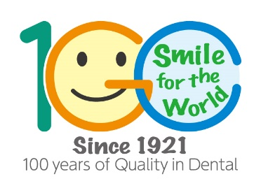

Для отримання додаткової інформації, будь ласка, відвідайте:

GC EUROPE N.V.
GCEEO Ukraine
04071, м. Київ,
вул. Костянтинівська 32, оф. 10
Тел. (044) 463.62.66
info.ukraine@gc.dental
https://europe.gc.dental/uk-UA

